2010年7月高等教育自学考试全国统一命题考试
线性代数试题
课程代码：02198
试卷说明：在本卷中，A^{T}表示矩阵A的转置矩阵；A*表示A的伴随矩阵；R(A)表示矩阵A的秩；|A|表示A的行列式；E表示单位矩阵。
一、单项选择题(本大题共10小题，每小题2分，共20分)
在每小题列出的四个备选项中只有一个是符合题目要求的，请将其代码填写在题后的括号内。错选、多选或未选均无分。
1.设3阶方阵A=[α₁，α₂，α₃]，其中α_{i}(i=1,2,3)为A的列向量，
若|B|=|[α₁+2α_{2，}α₂，α₃]|=6，则|A|=（ ）
A.-12 B.-6
C.6 D.12
2．计算行列式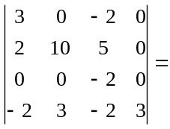（ ）
A.-180 B.-120
C.120 D.180
3．设A=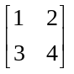，则|2A*|=（ ）
A.-8 B.-4
C.4 D.8
4.设α₁，α₂，α₃，α₄都是3维向量，则必有
A. α₁，α₂，α₃，α₄线性无关 B. α₁，α₂，α₃，α₄线性相关
C. α₁可由α₂，α₃，α₄线性表示 D. α₁不可由α₂，α₃，α₄线性表示
5．若A为6阶方阵，齐次线性方程组Ax=0的基础解系中解向量的个数为2，则R(A)=
（ ）
A．2 B．3
C．4 D．5

6．设A、B为同阶矩阵，且R(A)=R(B)，则（ ）
A．A与B相似 B．|A|=|B|
C．A与B等价 D．A与B合同
7．设A为3阶方阵，其特征值分别为2，l，0则|A+2E|=（ ）
A．0 B．2
C．3 D．24
8．若A、B相似，则下列说法错误的是（ ）
A．A与B等价 B．A与 B合同
C．|A|=|B| D．A与B有相同特征值
9．若向量α=(1，-2，1)与β= (2，3，t)正交，则t=（ ）
A．-2 B．0
C．2 D．4
10．设3阶实对称矩阵A的特征值分别为2，l，0，则（ ）
A．A正定 B．A半正定
C．A负定 D．A半负定
二、填空题(本大题共10小题,每小题2分，共20分)
请在每小题的空格中填上正确答案。错填、不填均无分。
1l.设A=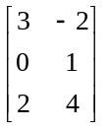,B=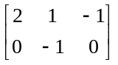，则AB=________.
12．设A为3阶方阵，且|A|=3，则|3A^{-l}|=________.
13．三元方程x₁+x₂+x₃=0的结构解是________.
14．设α=(-1，2，2)，则与α反方向的单位向量是______．
15．设A为5阶方阵，且R(A)=3，则线性空间W={x|Ax=0}的维数是______．
16．设A为3阶方阵，特征值分别为-2，，l，则|5A⁻¹|=_______．
17．若A、B为同阶方阵，且Bx=0只有零解，若R(A)=3，则R(AB)=________．
18．二次型f(x₁，x₂，x₃)=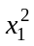-2x₁x₂+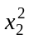-x₂x₃所对应的矩阵是________.
19.设3元非齐次线性方程组Ax=b有解α₁=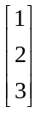，α₂=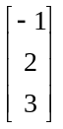，且R(A)=2,则Ax=b的通解是________.
20.设α=，则A=αα^{T}的非零特征值是_____.
三、计算题(本大题共6小题，每小题9分，共54分)
21．计算5阶行列式D=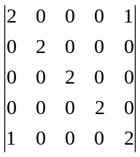
22.设矩阵X满足方程
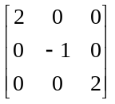X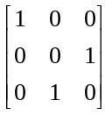=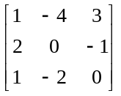
求X.
23.求非齐次线性方程组
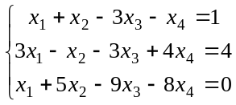的结构解.
24.求向量组α₁=（1，2，3，4），α₂=（0，-1，2，3），α₃=（2，3，8，11），
α₄=（2，3，6，8）的秩.
25.已知A=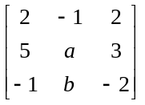的一个特征向量=（1，1，-1）^{T}，求a,b及所对应的特征值，并写出对应于这个特征值的全部特征向量.
26.用正交变换化二次型f(x₁,x₂,x₃)=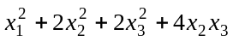为标准形，并写出所用的正交变换.
四、证明题（本大题共1小题，6分）
27．设α₁，α₂，α₃是齐次线性方程组Ax=0的一个基础解系.证明α₁，α₁₊α₂，α₂+α₃也是Ax=0的基础解系.
